Вариант 2

1. Перечислите все операции сравнения и их обозначения в языке Си
2. Что представляет собой переменная k, в каждой из строк

scanf(“%d”,&k);

scanf(“%c”,&k);

1. Укажите правильную запись вычисления функции в виде одного условного оператора:
2. if(0<x<2)

y=2\*x+1;

else

y=0;

1. if((0<x) && (x<2))

y=2\*x+1;

else

y=0;

1. if((0<x) && (x<2))

y=2x+1;

else

y=0;

1. Цикл с постусловием определяется служебным словом:
2. FOR
3. WHILE
4. IF
5. DO
6. Что получится в результате выполнения программы:

void main()

{

int s,n;

s=0;

n=75;

while(s+n<150)

{

s=s+15;

n=n-5;

}

printf(“%d”,n);

}

1. Данные в Label хранятся в виде:
2. Int
3. Int, float, AnsiString
4. Float
5. AnsiString
6. Дана форма в виде:

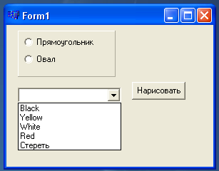

Реализовать отрисовку двух фигур, в зависимости от выбранного цвета в ComboBox.

